农药进出口登记管理放行通知单
网上申办和电子联网核销系统

培 训 资 料

农业部农药检定所
二〇一〇年九月
目 录

第一章 概 述
1.1 系统总体描述 1
1.2 系统功能介绍 1
1.3 系统面向的用户 1
1.4 系统使用基本要求 1

第二章 进出口企业办理流程
2.1 进出口企业备案登记申请 2
2.1.1 进出口企业备案登记申请 2
2.1.2 进出口企业备案登记资料要求 2
2.1.3 进出口企业备案系统使用说明 2
2.2 进出口企业备案信息变更申请 6
2.3 进出口企业办证员备案登记申请 7
2.3.1 办证员备案系统使用说明 7
2.3.2 办证员备案资料要求 7
2.4 农药出口产品委托书 7
2.4.1生产企业委托书填写 8
2.5 进口产品质量保证书 9
2.5.1进口产品质量保证书填写 9
2.6 农药出口登记管理放行通知单申请 10
2.6.1出口系统使用说明 10
2.6.2农药出口登记管理放行通知单的纸质材料要求 11
2.7 农药进口登记管理放行通知单申请 11
2.7.1进口系统使用说明 11
2.7.2农药进口登记管理放行通知单的纸质材料要求 12

第三章 自营企业办理流程
3.1 自营企业备案登记申请 13
3.1.1自营企业备案资料要求 13
3.1.2自营企业网上备案登记申请 13
3.2 自营企业备案信息变更申请 17
3.3 自营企业办证员备案申请 18
3.3.1自营企业办证员备案资料要求 18
3.4 自营企业出口农药登记管理放行通知单申请 18
3.4.1出口系统使用说明 18
3.4.2自营企业农药出口登记管理放行通知单的纸质资料要求 19

第四章 非农药用途产品企业办理流程
4.1 非农药用途品种认定 19
4.2 非农药用途产品生产企业备案 19
4.3 非农药用途产品备案 19
4.4 非农药用途产品出口登记管理放行通知单申请 19
4.4.1出口系统使用说明 19
4.4.2非农药用途产品出口登记管理放行通知单的纸质资料要求 22
4.5 非农药用途产品进口登记管理放行通知单申请 22
4.5.1系统使用说明 22
4.5.2非农药用途产品进口登记管理放行通知单的纸质材料要求 23

第五章 进度查看与办证员维护
5.1 企业申请进度查看 24
5.2 企业办证员维护 24
5.3 企业密码修改 26

附 录

一、填表说明 27
二、进出口企业备案流程图 28
三、生产企业备案流程图 29
四、委托经营进出口企业申请农药进出口登记管理放行通知单流程图 30
五、自营进出口企业申请农药进出口登记管理放行通知单流程图 31

第一章 概 述

为探索建立我国农药进出口监管新机制，创新监管方式，方便企业通关，促进农药国际贸易健康发展，农业部与海关总署建设了 “农药进出口电子联网核销系统”。该系统是农业部与海关总署联合建设的跨部门电子政务平台。
1.1系统总体描述
农药进出口电子联网核销系统作为一个跨部门的电子执法系统，是全国电子口岸建设的重要内容。该系统的建成，实现了企业申报、农业部审核、海关通关的全过程网上运行，大大加快企业办理和海关通关速度，优化我国农药进出口监管模式，最大程度的方便企业申办农药进出口登记，同时，实现农业部审核信息与海关实际进出口信息的实时核销和交换。
1.2系统功能介绍
该软件为申请单位提供了申请表填报、审批结果查询及申请表打印等功能。
该系统支持的业务包括农药进出口企业备案、农药进出口登记管理放行通知单、非农药用途产品进出口登记管理放行通知单申请以及农药出口委托书和进口农药质量保证书的出具等部分。
1.3系统面向的用户
本系统面向农药进出口和生产企业以及相关管理部门。
1.4系统使用基本要求
本系统完全采用B/S模式构建。各级用户只要通过IE浏览器即可访问本系统。具体的要求和推荐配置如下：
1．操作系统：windows XP, windows 2003, windows 2008, windows 7。
2．系统配置：内存512M以上，CPU P4 以上，显示器分辨率 1024×768以上。
3．浏览器：推荐使用微软 IE 6.0及以上版本。
4．应用软件：word 2003 及以上版本。
第二章 进出口企业办理流程

2 .1企业备案登记申请
目前，从事农药进出口业务的单位包括进出口类企业和自营类企业。
企业备案是企业申办农药进出口登记管理放行通知单申请的第一步。无论是进出口企业还是自营企业，首先应该按要求将纸质材料准备齐全，连同网上填写好的申请表，一并提交到农业部农药检定所办理。
2.1.1进出口企业备案登记申请
进出口企业是指具有对外贸易经营资质的单位。企业在申办农药进出口登记管理放行通知单的过程中，首先必须申请备案登记。
2.1.2进出口企业备案资料要求（首次备案时提交）
1．企业备案申请表（加盖公章原件）。
2．《中华人民共和国进出口企业资格证书》或《外商投资企业批准证书》再或《对外贸易经营者备案登记表》（加盖公章复印件）。
3．工商营业执照（加盖公章复印件）。
4．企业或公司简介（加盖公章原件）。
5．税务登记证（加盖公章复印件）。
6．组织机构代码证书（加盖公章复印件）。
7．进出口货物收发货人报关注册登记证书（加盖公章复印件）。
8．法人代表身份证（复印件）。
9．办证员身份证（复印件，加盖企业公章）。
2.1.3进出口企业备案系统使用说明
1．进出口企业可通过互联网门户进入中国农业信息网（网址为：http://www.agri.gov.cn）, 首先查看“在线办事”栏目下的“行政许可事项”，点击 “农药进出口企业注册申请”，进入【进出口企业备案登记】页面，如图1所示：
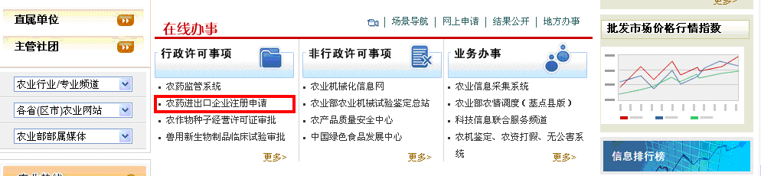
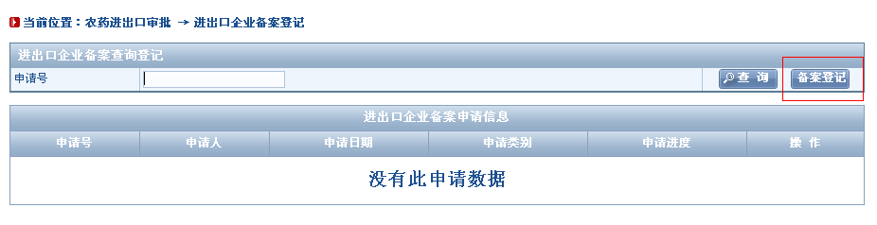
图1

2．点击“备案登记”按钮，进入企业备案登记填报页面，如图2所示：
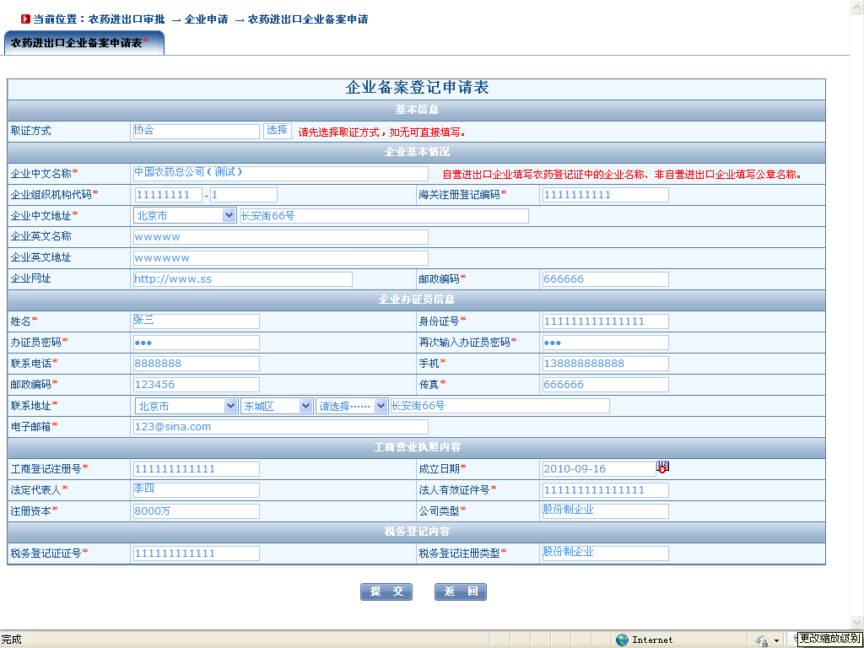
图2

3．在申请表中用红色*号标注项，均为必填项。填写完毕，点击“提交”按钮，如图3所示：
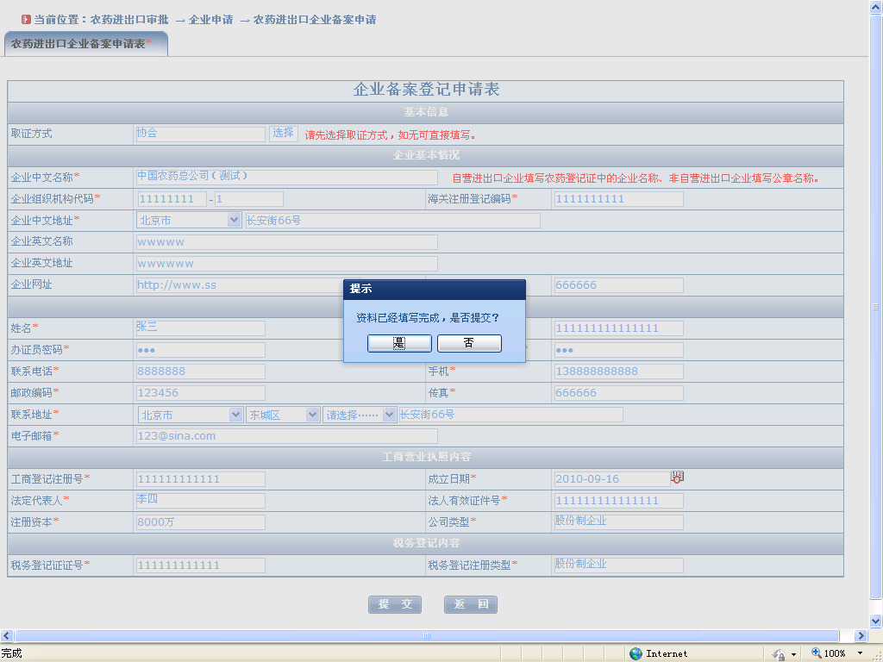
图3

4．点击“是”按钮后，出现如图4所示：
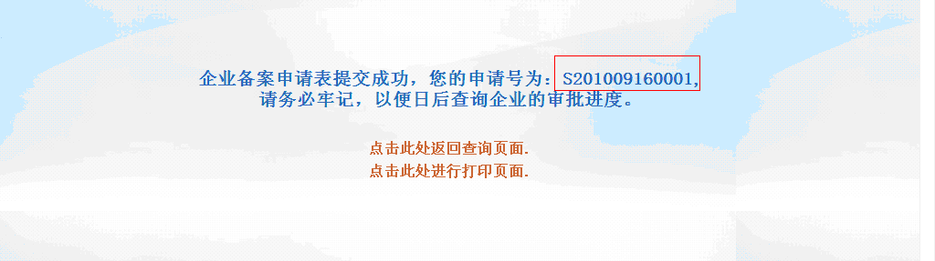
图4

请企业记住红色方框中的申请号，作为查询“企业备案登记申请”情况的依据。

5．点击“此处进行打印页面”可以打印出《企业备案登记申请表》，如图5所示：
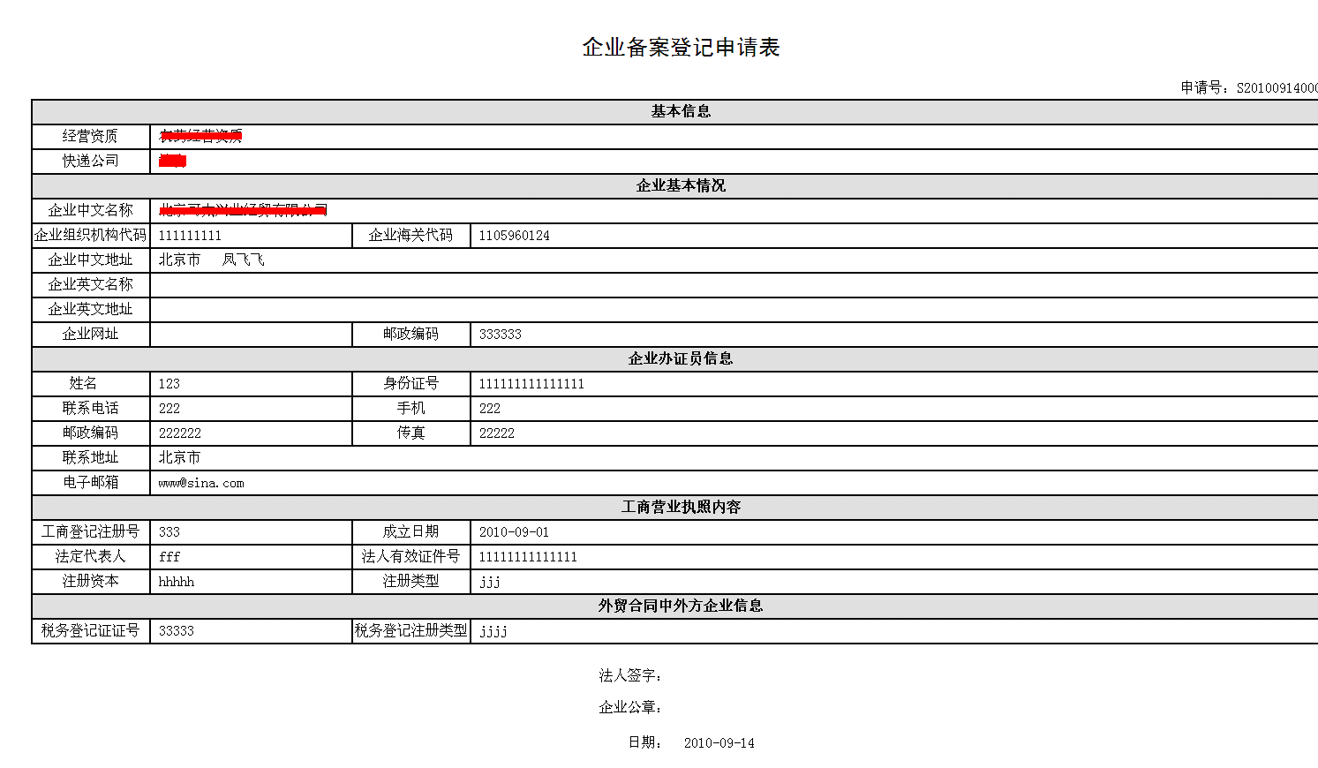
图5

在打印页面，右键点击页面，在弹出的菜单中，选择“打印”，按照系统提示，即可打印出申请表（样表如下）：
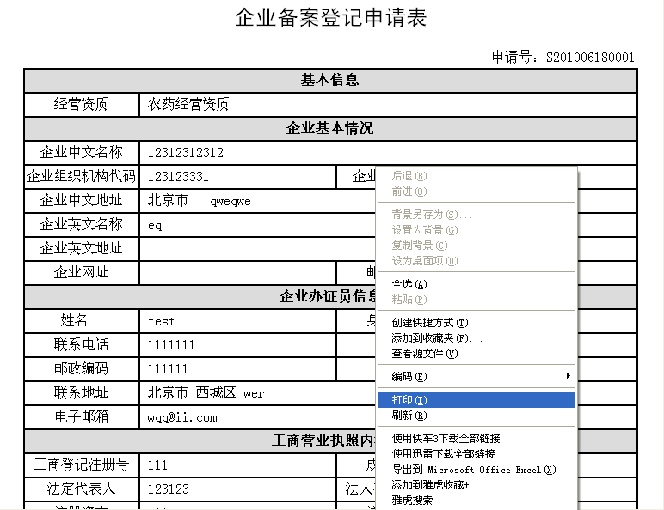
图6

2.2进出口企业备案信息变更申请
1．企业使用分配的帐号登录进本系统。
2．点击菜单栏【农药进出口审批】，在左侧的功能树中，点击选择【企业备案信息变更】，如图7所示：
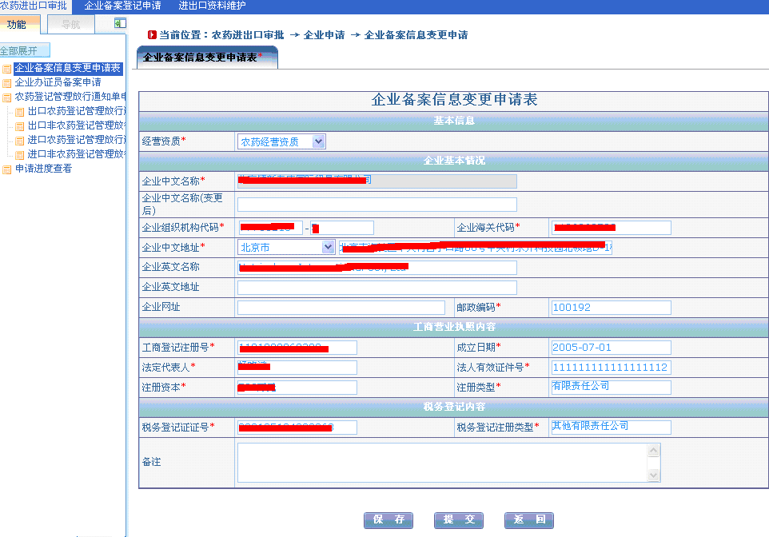
图7
3．填写完毕，点击“保存”按钮，提示如下：
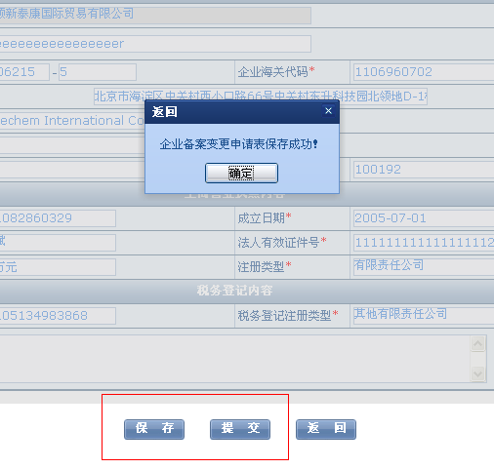
图8
4．再点击“提交”按钮，提交申请。
2.3进出口企业办证员备案登记申请
2.3.1办证员备案系统使用说明
1．企业使用分配的账号登录进本系统。
2．点击菜单栏，【农药进出口审批】，在左侧的功能树中，点击选择【企业办证员备案申请】，如图9所示：
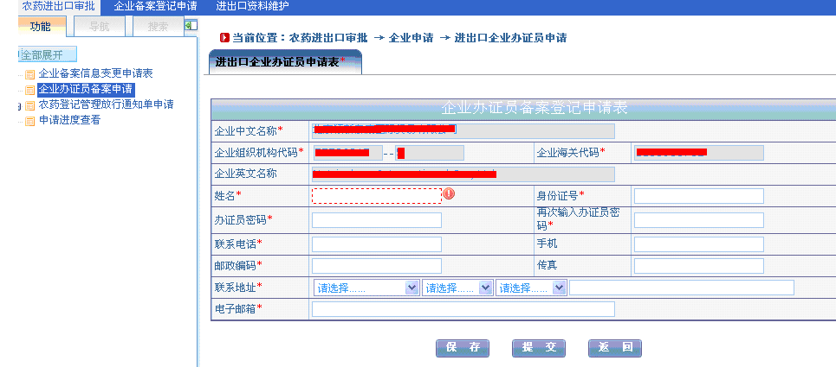
图9

3．填写完办证员信息后，点击“保存”和“提交”按钮，按照提示操作完成申请。
4．审批部门对办证员的申请进行审批并通过后，企业可以在【进出口资料维护】→【办证员维护】页面中查询出本公司办证员信息和办证员号，详见“企业办证员维护”。
2.3.2办证员备案资料要求
1．企业办证员备案登记申请表(加盖公章原件)。
2．办证员身份证（复印件）。
2.4农药出口产品委托书
农药出口委托书由农药生产企业（农药登记证持有者）填写，可使用本企业农药登记网上系统的用户名和密码登录。
外贸企业在申请农药出口登记管理放行通知单之前，首先应取得生产企业的委托书后，方可办理申请。
当农药生产企业成功完成委托书的填写后，程序中会自动生成“委托书编号”，生产企业须将此号告知被委托的贸易企业，以便填写“农药进出口登记管理放行通知单”申请时调出使用。
2.4.1生产企业委托书填写
1．企业使用分配的账号登录进本系统(农药登记系统中的用户名和密码)。
2．点击菜单栏，【生产企业委托书填写】，在左侧的功能树中，点击选择【农药出口委托书填写】和【非农药出口委托书填写】，如图10所示：
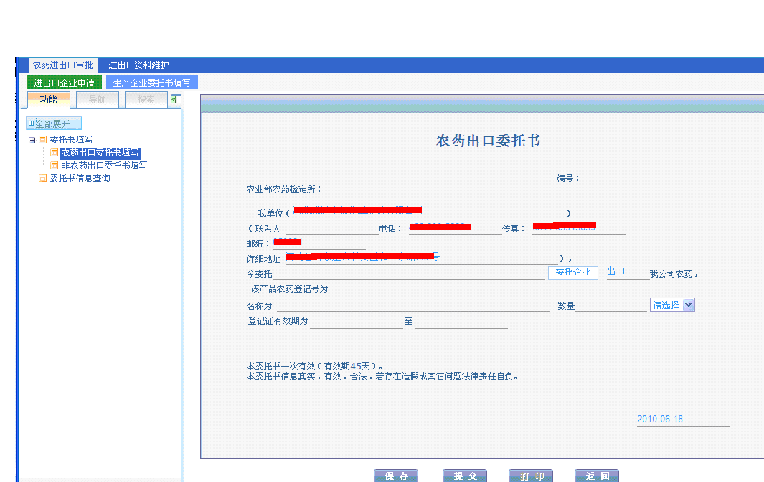
图10
农药出口委托书填写
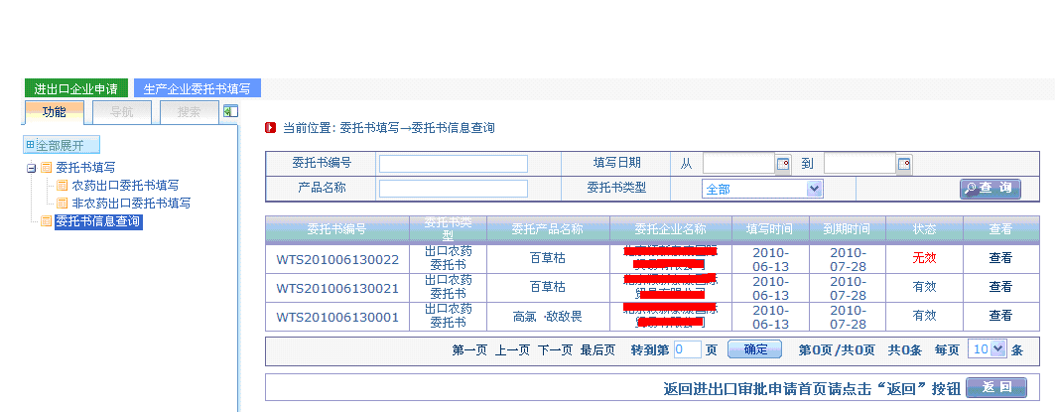
图11
2.5进口产品质量保证书
进口产品《质量保证书》由被农药进口生产企业授权的国内代理机构填写并出具。
2.5.1进口产品质量保证书填写
1．企业使用分配的账号登录进本系统（可使用本企业农药登记网上系统的用户名和密码登录）。
2．点击菜单栏，【进口质量保证书】，在左侧的功能树中，点击选择【进口质量保证书填写】，如图12所示：
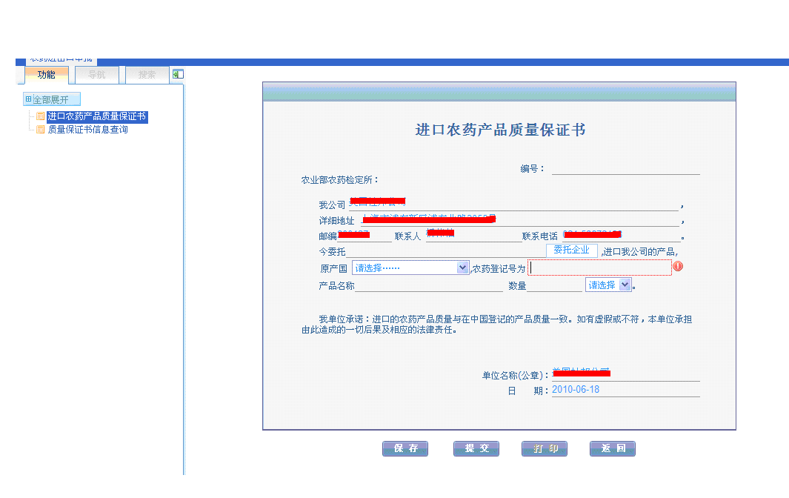
图12
3．用户根据表中的项目填写完毕后，点击“保存”按钮，确认无误后，点击“提交”按钮，该“保证书”即生效。
4．用户可以点击【质量保证书信息查询】，进行质量保证书的查询界面，如图13所示：
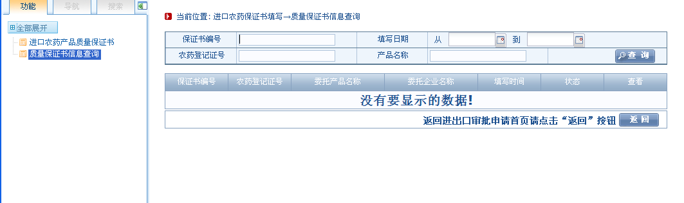
图13

2.6农药出口登记管理放行通知单申请
2.6.1出口系统使用说明
1．企业使用分配的账号登录进本系统。
2．点击菜单栏，【农药进出口审批】，在左侧的功能树中，点击选择【农药进出口登记管理放行通知单申请】→【出口农药登记管理放行通知单申请】，如图14示：
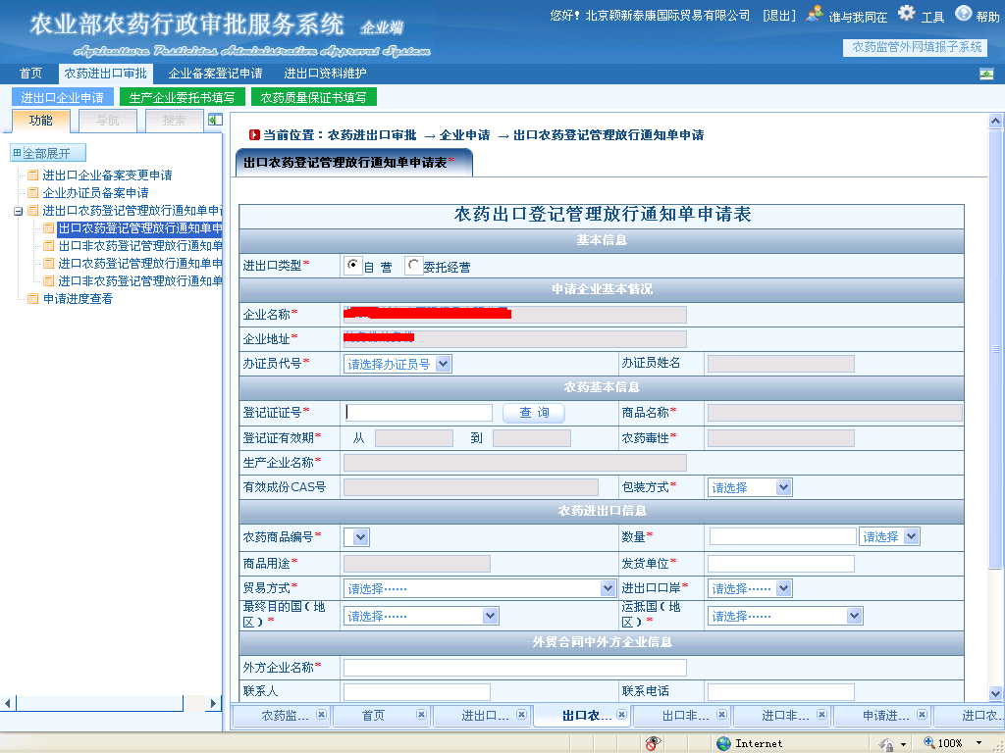
图14
申请人根据出口的类型，可以选择“自营”和“委托经营”两种。
如果选择“委托经营”类型，申请表的“农药基本信息”部分，如图15所示：
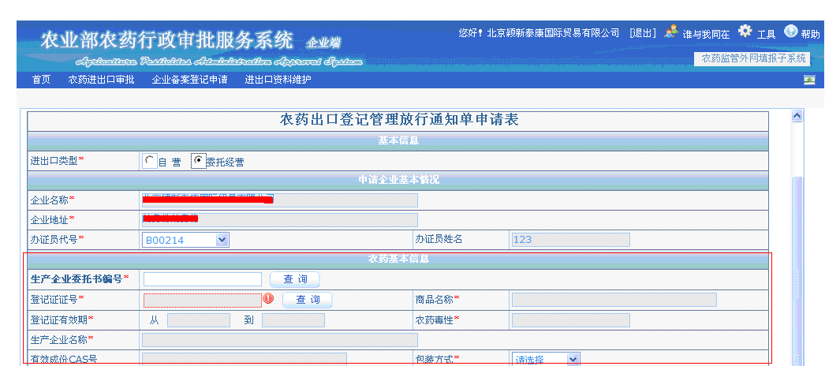
图15
3．填写完申请表中的内容后，点击“保存”和“提交”按钮，最后打印出完整表格，连同纸质材料一并提交到农业部农药检定所。
2.6.2农药出口登记管理放行通知单的纸质资料要求
1．出口农药登记管理放行通知单申请表（加盖公章的原件）。
2．出口委托书（原件，农药登记证持有者出具）。
3．农药登记证（复印件，加盖生产企业公章）。
4．出口合同（复印件）。
2.7农药进口登记管理放行通知单申请
2.7.1进口系统使用说明
1．企业使用分配的账号登录进本系统。
2．点击菜单栏，【农药进出口审批】，在左侧的功能树中，点击选择【农药进出口登记管理放行通知单申请】→【进口农药登记管理放行通知单申请】，如图16所示：
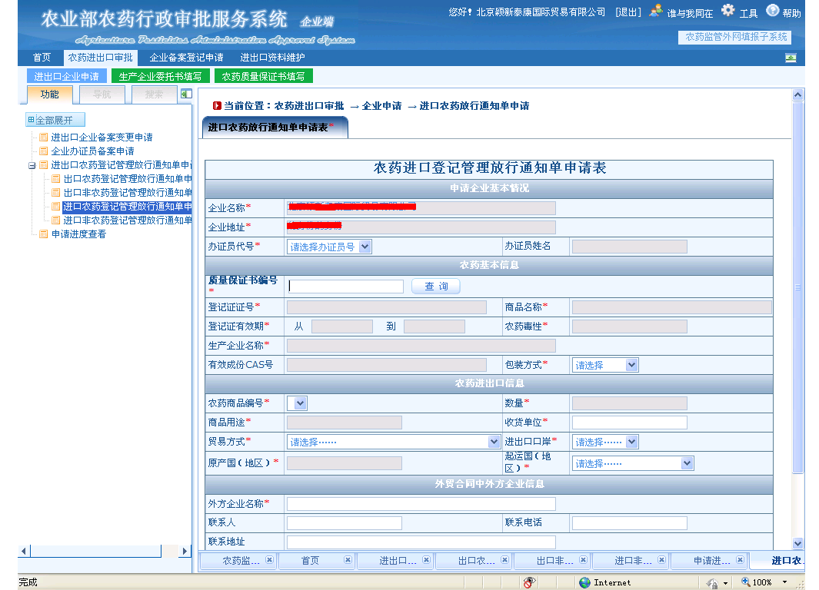
图16
3．填写完申请表的内容后，点击“保存”和“提交”按钮，最后打印出完整表格并加盖公章，连同纸质材料一并提交到农业部农药检定所。
2.7.2农药进口登记管理放行通知单的纸质材料要求
1．进口农药登记证明申请表（加盖公章原件）。
2．农药登记证（复印件）。
3．进口合同单（复印件）。
4．进口国官方出具的原产地证明（首次提交原件）。
5．进口质量保证书（原件，由被授权的国内代理机构出具）。

第三章 自营企业办理流程
3.1自营企业备案登记申请
取得自营进出口资格企业可以各类贸易方式从事本企业及其直属企业生产的产品业务及技术的进出口业务和本企业及科研所需的原辅材料、相关设备及技术的进口业务。
自营企业在申请出口农药登记管理放行通知单时，不需要填写“委托书”。

3.1.1自营企业备案资料要求
1．企业备案申请表（加盖公章原件）。
2．《中华人民共和国进出口企业资格证书》或《外商投资企业批准证书》再或《对外贸易经营者备案登记表》（加盖公章复印件）。
3．工商营业执照（加盖公章复印件）。
4．企业或公司简介（加盖公章原件）。
5．税务登记证（加盖公章复印件）。
6．组织机构代码证书（加盖公章复印件）。
7．进出口货物收发货人报关注册登记证书（加盖公章复印件）。
8．法人代表身份证（复印件）。
9．办证员身份证（复印件，加盖企业公章）。

3.1.2自营企业网上备案登记申请
1．自营企业可通过互联网门户进入中国农业信息网（网址为：www.agri.gov.cn）, 首先查看“在线办事”栏目下的“行政许可事项”后，点击 “农药进出口企业注册申请”，进入【进出口企业备案登记】页面，如图17所示：
图17

2．点击“备案登记”按钮，进入企业备案登记填报页面，如图18所示：
图18

3．在申请表中用红色*号标注项，均为必填项。填写完毕，点击“提交”按钮，如图19所示：
图19

4．点击“是”按钮，如图20所示：
图20

企业记住红色方框中的申请号，作为查询“企业备案登记申请”情况的依据。

5．点击“此处进行打印页面”可以打印出《企业备案登记申请表》，如图21所示：
图21

在打印页面，右击页面，在弹出的菜单中，选择“打印”，按照系统提示，即可打印出申请表（样表如下）：
图22

3.2自营企业备案信息变更申请
1．企业使用分配的帐号登录进本系统。
2．点击菜单栏，【农药进出口审批】，在左侧的功能树中，点击选择【企业备案信息变更】，如图23所示：
图23
3．填写完毕，点击“保存”按钮，提示如下：
图24
4．再点击“提交”按钮，提交申请。
3.3自营企业办证员备案申请
1．企业使用分配的账号登录进本系统。
2．点击菜单栏，【农药进出口审批】，在左侧的功能树中，点击选择【企业办证员备案申请】，如图25所示：
图25

3．填写完办证员信息后，点击“保存”和“提交”按钮，按照提示操作完成申请。
4．审批部门对办证员的申请进行审批并通过后，企业可以在【进出口资料维护】→【办证员维护】页面中查询出本公司办证员信息和办证员号，详见“企业办证员维护”。
3.3.1自营企业办证员备案资料要求
1．企业办证员备案登记申请表(加盖公章的原件)。
2．办证员身份证复印件。
3.4自营企业出口农药登记管理放行通知单申请
3.4.1出口系统使用说明
1．企业使用分配的账号登录进本系统（农药登记网上系统的用户名和密码登录）。
2．点击菜单栏，【农药进出口审批】，在左侧的功能树中，点击选择【农药进出口登记管理放行通知单申请】→【出口农药登记管理放行通知单申请】，如图26所示：
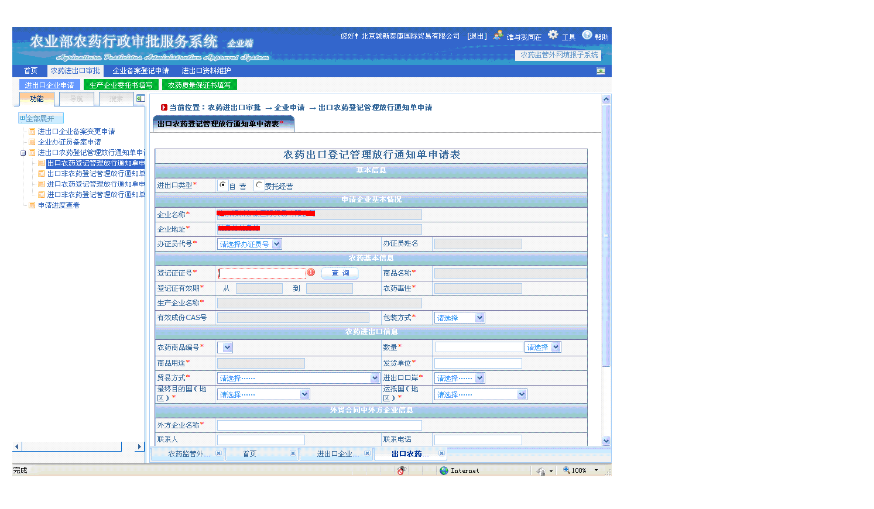
图26

3．申请人根据出口的类型，可以选择“自营”和“委托经营”两种。
如果选择“自营”类型，申请表的“农药基本信息”部分，如图27所示：
图27

4．填写完申请表中的内容后，点击“保存”和“提交”按钮，最后打印出完整表格，连同纸质材料一并提交到农业部农药检定所。
3.4.2自营企业农药出口登记管理放行通知单的纸质资料要求
1．出口农药登记管理放行通知单申请表（加盖公章原件）。
2．农药登记证（加盖公章复印件）。
3．出口合同（复印件）。
第四章 非农药用途产品企业办理流程

4.1非农药用途品种认定
在《中华人民共和国进出口农药登记证明管理名录》中的农药，经专家委员会认定，可作为非农药用途使用的有效成分，可以按非农药用途申请农药进出口登记管理放行通知单。
4.2非农药用途产品生产企业备案
非农药用途产品的生产企业提供如下材料，到农业部农药检定所办理备案：
1．非农药用途生产企业备案申请表（加盖公章原件）。
2．工商营业执照（加盖公章复印件）。
3．企业或公司简介（加盖公章原件）。
4．税务登记证（加盖公章复印件）。
5．组织机构代码证书（加盖公章复印件）。
6．法人代表身份证（复印件）。
4.3非农药用途产品备案
对于被认定的非农药用途企业和产品，农业部农药检定所将发给非农药备案号。生产企业根据该备案号出具出口委托书，进出口企业根据出口委托书办理非农药用途产品出口登记管理放行通知单。进出口企业根据该备案号办理非农药用途产品农药进口登记管理放行通知单。
4.4非农药用途产品出口登记管理放行通知单申请
4.4.1出口系统使用说明
1．企业使用分配的账号登录进本系统。
2．点击菜单栏，【农药进出口审批】，在左侧的功能树中，点击选择【农药进出口登记管理放行通知单申请】→【出口非农药用途登记管理放行通知单申请】，如图28所示：
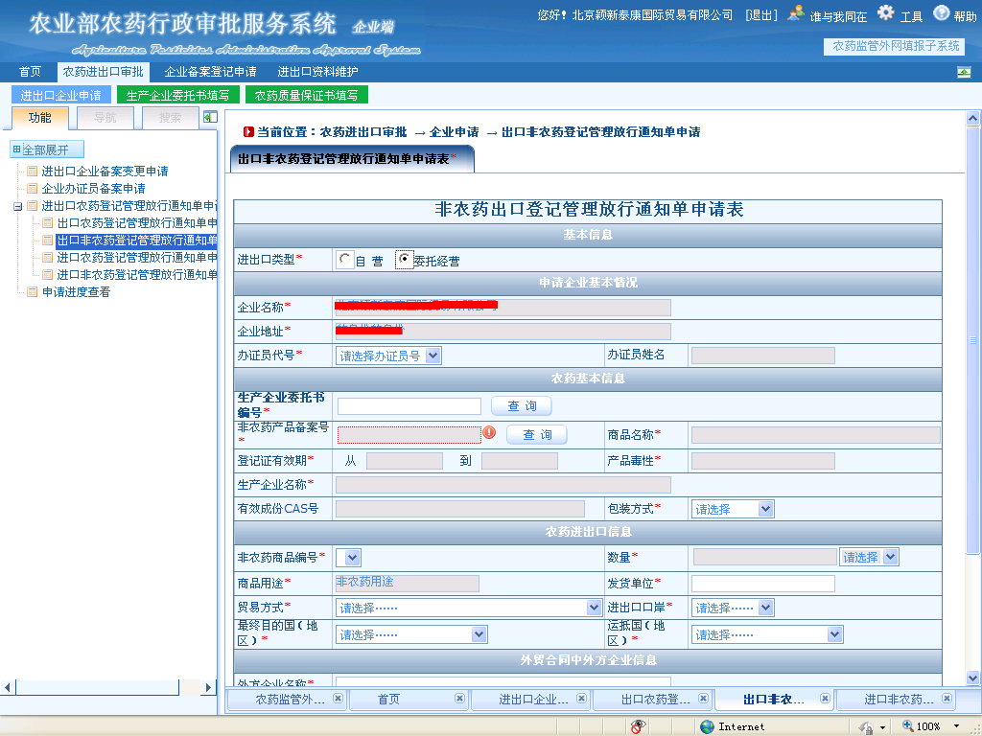
图28

3．申请人根据出口的类型，可以选择“自营”和“委托经营”两种。
图29

如果选择“委托经营”类型，申请表的“农药基本信息”部分，如图30所示：
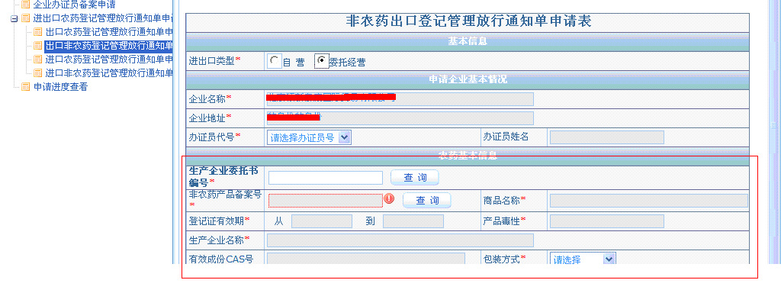
图30

“出口委托书”需要由生产企业填写，详见“出口委托书填写”。
4．填写完申请表中的内容后，点击“保存”和“提交”按钮，最后打印出完整表格并加盖公章，连同纸质材料一并提交到农业部农药检定所。
4.4.2非农药用途产品出口登记管理放行通知单的纸质资料要求
1．非农药用途登记管理放行通知单申请表（加盖公章原件）。
2．生产企业出口委托书（原件）。
3．非农药用途证明材料（原件）。
4．出口外销合同单（复印件）。
5．产品用途保证书（原件）。
6．进口产品的安全数据单（MSDS）。
7．全国工业产品生产许可证。

4.5非农药用途产品进口登记管理放行通知单申请
4.5.1系统使用说明
1．企业使用分配的账号登录进本系统。
2．点击菜单栏，【农药进出口审批】，在左侧的功能树中，点击选择【农药登记管理放行通知单申请】→【进口非农药登记管理放行通知单申请】，如图31所示：
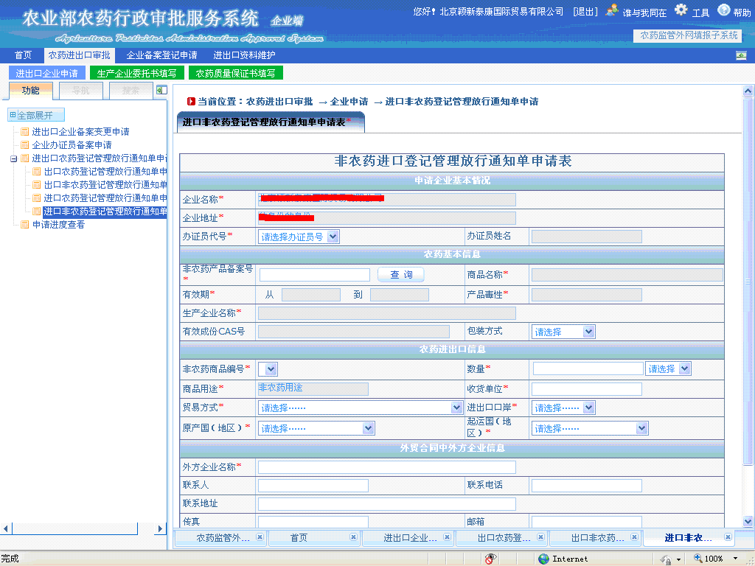
图31
3．填写完申请表的内容后，点击“保存”和“提交”按钮，最后打印出完整表格并加盖公章，连同纸质材料一并提交到农业部农药检定所。
4.5.2非农药用途产品进口登记管理放行通知单的纸质材料要求
1．进口非农药用途登记管理放行通知单申请表（加盖公章原件）。
2．进口合同单（复印件）。
3．进口国家的原产地证明（首次提交为原件）
4．进口产品的安全数据单（MSDS）（加盖公章原件）。
5．产品用途保证书（加盖公章原件）。

第五章 进度查看与办证员维护

5.1企业申请进度查看
1．企业使用分配的账号登录进本系统。
2．点击菜单栏，【农药进出口审批】，在左侧的功能树中，点击选择【企业申请进度查看】，如图32所示：
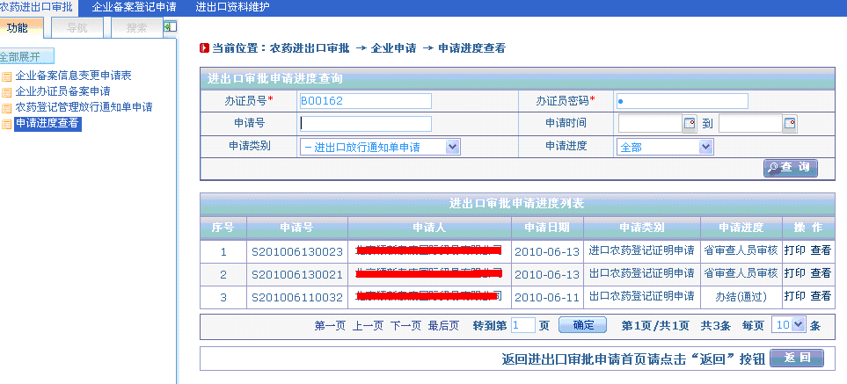
图32

3．用户需要在查询区域填写“办证员号”和“办证员密码”，才能查询出办证员所申请项目的进展情况。
5.2企业办证员维护
1．企业使用分配的账号登录进本系统。
2．点击菜单栏，【进出口资料维护】，在左侧的功能树中，点击选择【企业办证员维护】，如图33所示：
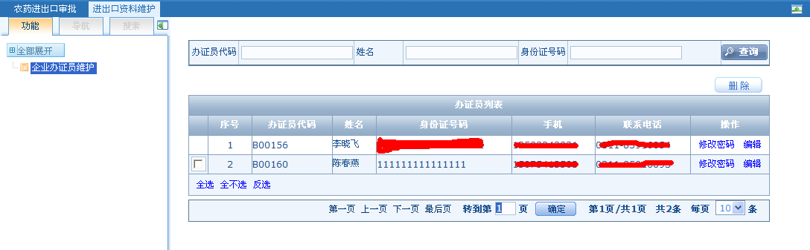图33
1．用户可以根据“办证员代码”、“姓名”、“身份证号”进行查询。
2．点击相应记录的“修改密码”，如图34所示：
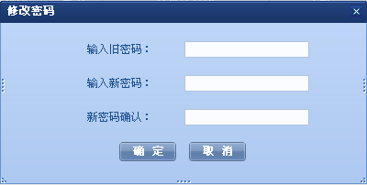
图34
3．点击对应记录的“编辑”，可以编辑人员的基本信息，如图35所示：
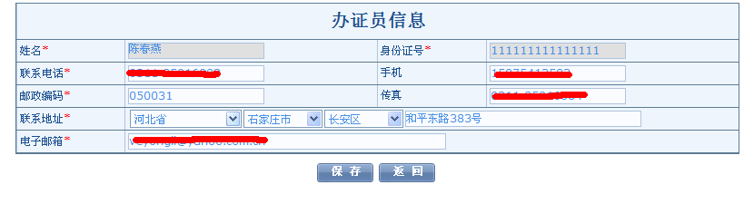
图35

5.3企业密码修改
1．企业使用分配的账号登录进本系统。
2．点击左上角【工具】栏，选择【修改密码】选项，如图36所示：
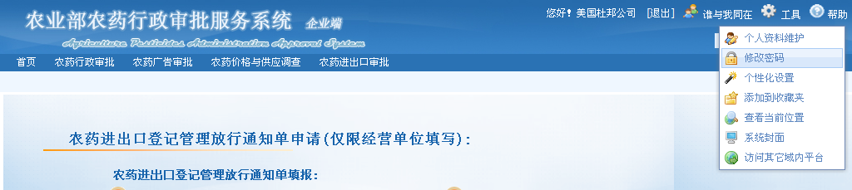

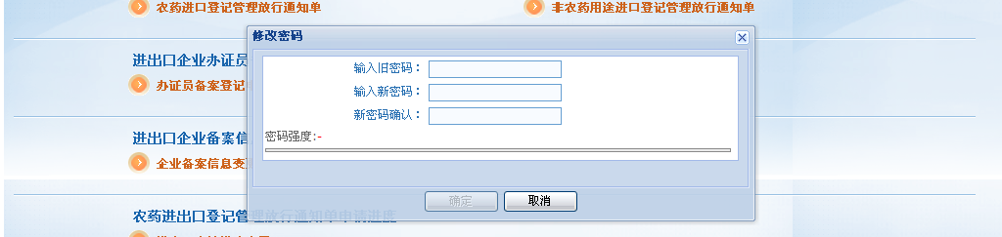

图36

附件（一）
填 表 说 明

为提高办证效率，方便企业申报农药进出口登记事宜，现将填表中所需企业证书及编码等说明如下：
1、农药登记证，登记证号要填写完整、准确。
2、税务登记证，号码15位数。
3、工商营业执照，注册号12位数。
4、组织机构代码证书，代码8+1或2。
5、企业进出口资格证书（对外贸易经营者备案单）13位。
6、进出口货物收发货人报关注册登记证书 10位。
7、危险化学品经营许可证（企业经营的农药属于危险化学品管理的）。
8、法人代表身份证（复印件）。
9、办证员身份证的复印件，（复印件需加盖单位印章）。
10、出口农药商品编码/进口农药商品编码：同海关商品编号。
11、进出口农药名称、登记有效期、生产厂家：严格按照生产企业农药登记证填写，不得简写或省略。
12、原产国（地区）及代码：指进口货物的生产/开采或加工制造国家。代码同海关《国别（地区）代码表》。
13、出口国（地区）及代码：指出口货物目的国。代码同海关《国别（地区）代码表》。
14、进口国家(地区)及代码：指货物启运国家(地区)。代码同海关《国别（地区）代码表》。
15、运抵国：指货物运达的国家。
附件（二）
进出口企业备案流程图

进出口企业

网上填写备案申请表，并提交纸质备案材料。
（目前纸质材料直接提交农业部农药检定所）

省农药检定机构

农业部农药检定所
业务人员

处长

所长

具备资格，同意备案。

备案成功
系统管理员在“农药监管系统”中添加企业登录用户名和密码，并反馈给企业。
企业登陆“农药监管系统”（http://nyyyw.agri.gov.cn/）申请“农药进出口登记管理放行通知单”。
附件（三）
生产企业备案流程图

农药产品生产企业

非农药用途产品生产企业

提交企业和产品备案纸质资料。

农业部农药检定所
业务人员→处长→所长
不备案。用农药标签网上系统的用户名和密码登录农药监管系统（http://nyyyw.agri.gov.cn/）填写“农药出口委托书”或“进口农药质量保证书”。

备案产品认定为非农药用途，企业资
同意备案。

备案成功
系统管理员在“农药监管系统”中添加企业登录用户名、密码和非农药用途产品备案编号，并反馈给企业。
企业登陆“农药监管系统”（http://nyyyw.agri.gov.cn/）填写“非农药出口委托书”。
注意：国外非农药用途产品生产企业委托进出口企业进口其产品时，须将非农药用途产品备案编号告知该进出口企业。
格合格，

具备资格，同

附件（四）
委托经营进出口企业申请农药进出口登记管理放行通知单流程图
农药生产企业
非农药用途产品生产企业
生产企业填写

出口委托书 进口质量保证书 出口委托书 国外企业
填写非农药出口委托书，并将委托书编号提供给委托出口的进出口企业。
填写农药进口质量保证书，并将保证书编号提供给委托进口的进出口企业。
填写农药出口委托书，并将委托书编号提供给委托出口的进出口企业。
告知委托经营进口企业非农药用途产品备案编号。

进出口企业申请

委托经营进出口企业
农业部农药检定所
业务人员→处长→所长
省农药检定机构
申请放行通知单：1、进口农药登记管理放行单。2、出口农药登记管理放行单。3、非农药用途产品出口放行通知单。4、非农药用途产品进口放行通知单。

网上填写申请表，并提交纸质申请材料。
办理机关审批
（目前纸质材料直接提交农业部农药检定所）

进出口企业报关

出具放行通知单。
报关
委托经营进出口企业
海关口岸

附件（五）
自营进出口企业申请
农药进出口登记管理放行通知单流程图

申请放行通知单：
1、出口农药登记管理放行单。
2、非农药用途产品出口放行通知单。

自营进出口企业
进出口企业申请

网上填写申请表，并提交纸质申请材料。
（目前纸质材料直接提交农业部农药检定所）
办理机关审批

省农药检定机构

农业部农药检定所
业务人员→处长→所长

出具放行通知单。
进出口企业报关

自营进出口企业

报关

海关口岸

